一、Promise的含义
意义：解决JS异步回调地狱 (JS异步由回调实现，异步同步执行需回调嵌套)
原理：观察者模式
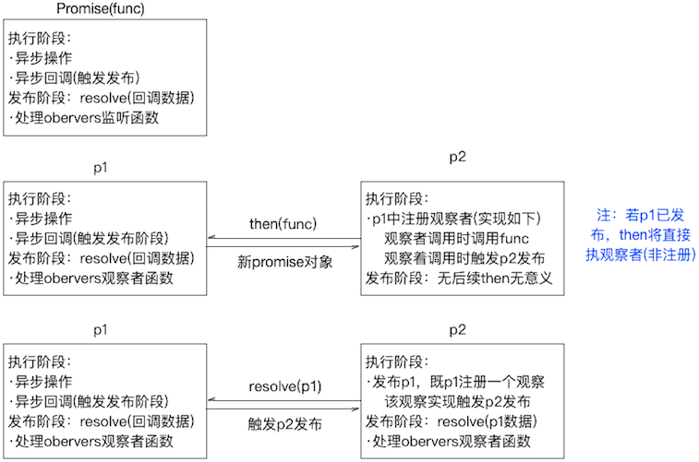
二、基本用法
异步执行
new Promise((resolve,reject) => {
// ... some code
resolve(data) //发布
reject(error) //发布错误
})
Promise.resolve(obj) 非promise对象时，创建并发布resolve(obj)
Promise.reject(obj) 创建并发布reject(obj)
异步的顺序执行
Promise.prototype.then(f1<, f2>) 异步的顺序执行，返回一个promise
f1(data) 后续执行函数
f2(error) 捕获promise执行链发布的错误，缺省时发布给后续then
异步的逻辑执行
p = Promise.all([p1,p2...]) 异步逻辑与执行，p发布(p1,p2...发布数据的数组)
p = Promise.race([p1,p2...]) 异步逻辑或执行，p发布(p1,p2首个发布数据)
异步执行异常捕获：捕获promise执行/发布阶段的异常
Promise.prototype.catch(func) 等同then(null, func)，返回一个promise
执行阶段异常被Promise内部捕获并发布为reject。因此只能该方法捕获

